ЛЕКЦИЯ

Тема: «Инвентаризация расчетов»

Инвентаризация должна проводиться в любой организации, это установлено ст. 11 Федерального закона от 06.12.2011 N 402-ФЗ «О бухгалтерском учете». В процессе инвентаризации необходимо сопоставить фактическое наличие объектов с данными бухгалтерского учета, одним из обязательных этапов является инвентаризация расчетов.

Необходимость проведения инвентаризации

Порядок инвентаризации регламентирован Методическими указаниями по инвентаризации имущества и финансовых обязательств, которые утверждены приказом Министерства финансов Российской Федерации от 13.06.1995 № 49 (далее – Приказ № 49). Также определены ситуации, в которых инвентаризация обязательна (пункты 1.5, 1.6 Приказа № 49), в частности перед составлением годовой отчетности.
Кроме того, организация сама вправе определить, когда и как проводить инвентаризацию. Например, детально порядок инвентаризации расчетов может быть предусмотрен в локальном акте, положении по инвентаризации, с указанием сроков, процедуры и порядка оформления документов.

При этом организация вправе разработать собственные формы документов или использовать унифицированные формы, в частности акт инвентаризации расчетов с покупателями, поставщиками и прочими дебиторами и кредиторами по форме ИНВ-17 и справку к акту, с указанием документа, подтверждающего задолженность.

Проведение инвентаризации расчетов

Инвентаризация расчетов регламентируется пунктами 3.44 — 3.48 Приказа № 49, согласно которым проверяются расчеты со всеми дебиторами и кредиторами. Необходимо проверить данные по счетам 60, 62, 68, 70, 71, 73, 76, а также расчеты с иными дебиторами и кредиторами.
Отдельно приказ о проведении инвентаризации расчетов можно не составлять, если этот этап проводится в рамках инвентаризации всех объектов и обязательств организации.

Образец приказа о проведении инвентаризации расчетов

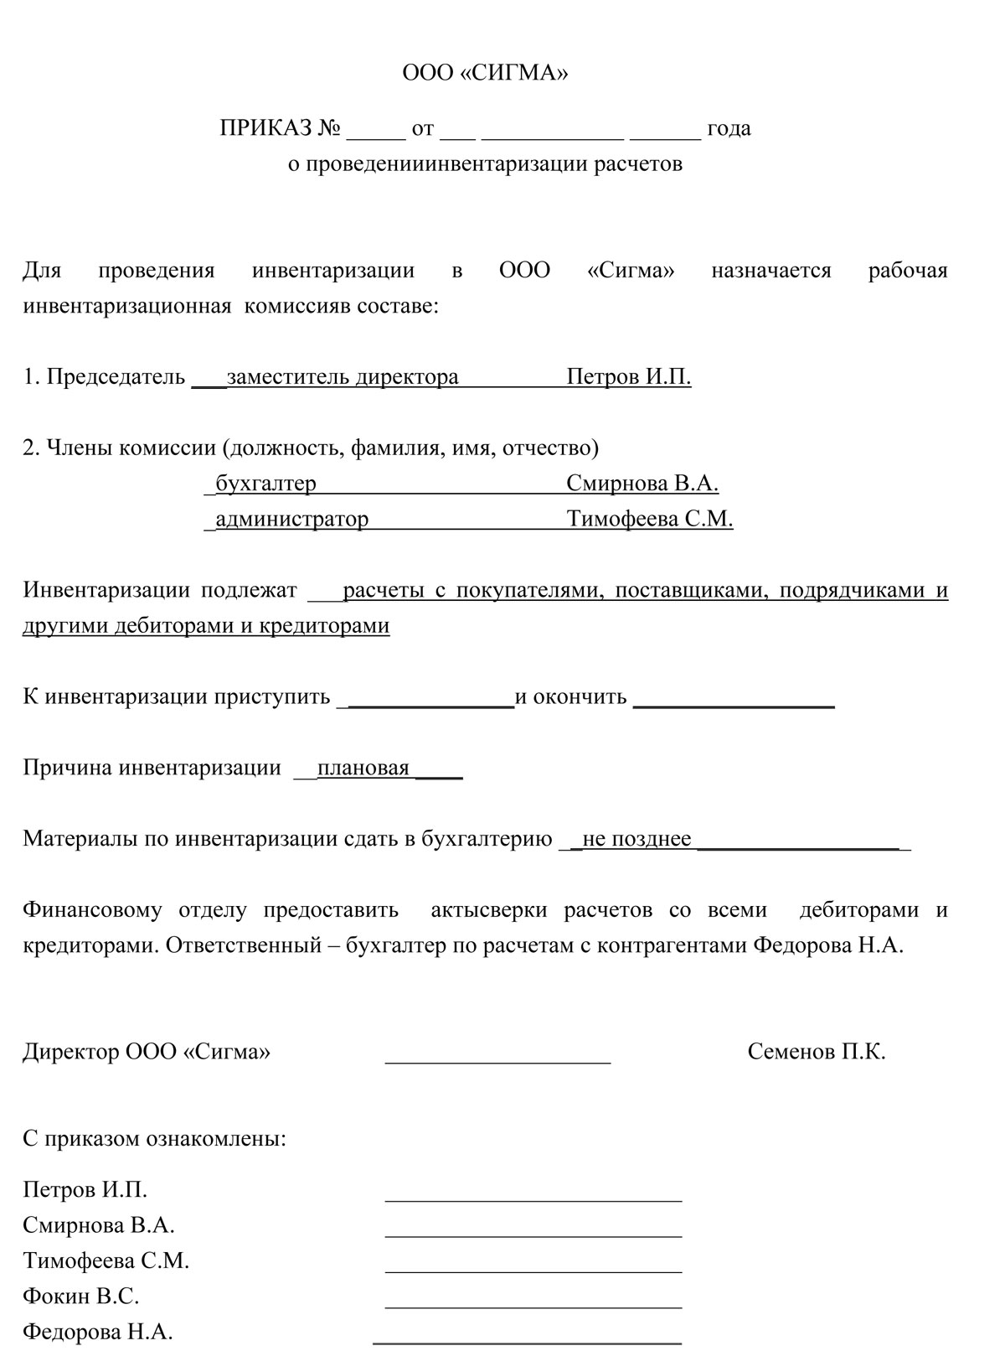

До проведения инвентаризации необходимо вести постоянную работу по контролю за состоянием дебиторской и кредиторской задолженности, формировать документальное подтверждение. Часто предприятия обращают пристальное внимание на получение задолженности, но своевременное перечисление платежей имеет не меньшее значение, так как повлечет штрафные санкции, особенно в отношении бюджетных платежей, поэтому надо особое внимание обратить на налоговую инвентаризацию.
В рамках инвентаризации:
- проводится проверка наличия документов;
- осуществляется сверка с отражением в учете числящейся задолженности;
- выявляется просроченная задолженность.
При наличии большого объема операций и количества контрагентов в целях внутреннего контроля организацией может быть установлено проведение инвентаризация расчетов чаще одного раза в год.

Инвентаризация расчетов с контрагентами

До проведения инвентаризации необходимо провести сверку с контрагентами – поставщиками, покупателями и иными дебиторами и кредиторами. Это может быть установлено в локальном порядке проведения инвентаризации расчетов с указанием сроков ежегодной инвентаризации и сроков начала процедуры сверки с контрагентами в рамках подготовки к годовой инвентаризации.
Акт сверки составляется в двух экземплярах и направляется всем дебиторам и кредиторам. Установленной формы не существует, поэтому организация может разработать собственную форму акта. Рекомендуется указывать достаточно подробно информацию, а не только сальдо на дату сверки.
Надо учитывать, что акт сверки – это не просто формальность для инвентаризационных документов, а документ, подтверждающий взаиморасчеты с контрагентом, и в случае разногласий акт сверки может фигурировать в суде. Поэтому необходимо отнестись ответственно и к разработке формата документа, и к внесению данных. В первую очередь необходимо указать данные контрагента, данные договора, чтобы не было разногласий, в рамках какой сделки и с кем проводится сверка. Можно подробно указать платежи, особенно если были просрочки, а также общую сумму за период. Зависит от того, насколько удобно это организации и отражает расчеты. Обязательно подписание акта сверки уполномоченным лицом контрагента. Рекомендуется проверить полномочия на подписание, особенно в случае наличия задолженности.
Инвентаризация расчетов с контрагентами является серьёзным этапом инвентаризации, и может быть выделена рабочая комиссия для проведения только этого этапа.
В процессе инвентаризации проводится сверка всех документов с данными учета, может обнаружиться ненаправление актов контрагенту или подписание с разногласиями. Поэтому надо проверить договорные условия, указание на сроки исполнения обязательств. Затем сверить их с отражением в учете задолженности и сопоставить с условиями договора.
В процессе инвентаризации выявляется и задолженность, срок взыскания которой истек. Надлежащее оформление результатов инвентаризации имеет важное значение для отражения не только в бухгалтерском, но и в налоговом учете. Так, суд подтвердил правомерность доначисления налога на прибыль в связи с тем, что дебиторская задолженность была списана без документального оформления. В решении суда указано, в том числе, об отсутствии актов инвентаризации на конец налогового периода (Определение Верховного Суда РФ от 05.11.2015 N 305-КГ15-13588 по делу N А40-29510/2014).
Помимо инвентаризации с покупателями, поставщиками, необходимо проверить расчеты с иными дебиторами и кредиторами, в частности, провести инвентаризацию расчетов с банками, особенно при наличии кредитных обязательств.
В случае выявления сумм с истекшим сроком давности акты инвентаризации будут одним из оснований для списания таких сумм на финансовые результаты организации.

Проверка расчетов с покупателями и поставщиками
При инвентаризации расчетов с покупателями и поставщиками комиссия путем документальной проверки должна установить правильность и обоснованность сумм дебиторской и кредиторской задолженности, включая суммы дебиторской и кредиторской задолженности, по которым истекли сроки исковой давности. Для этого необходимо сверить учетные данные счетов 60 «Расчеты с поставщиками и подрядчиками» и 62 «Расчеты с покупателями и заказчиками» с данными актов сверки взаиморасчетов с контрагентами (по согласованию сторон акт сверки составляется организацией или ее контрагентом: поставщиком, покупателем, арендодателем, арендатором и др.), то есть с каждым дебитором и кредитором.
Форма акта сверки взаиморасчетов не является унифицированным первичным документом, поэтому организации должны их разрабатывать самостоятельно и утверждать в Учетной политике. При разработке формы акта организация должна определить будет ли каждый акт относится к сверке взаимозачетов по одному договору или же в акте возможно объединить расчеты по нескольким договорам с контрагентом (дебитором или кредитором).
Акты сверок с контрагентами составляются в двух экземплярах. Один из которых регистрируют в специальном журнале и хранят для контроля своевременности и полноты возврата задолженности. Второй экземпляр отправляется контрагенту для согласования. В момент получения ответа (подтверждения контрагентом акт сверки либо возражения к нему) в указанном журнале по строке регистрации акта сверки в соответствующей графе делается отметка о результатах согласования данных сверки с этим контрагентом (например, признание долга полностью, признание долга частично, отказ признать задолженность, отсутствие ответа).
Выявленные по итогам сверки расхождения рассматриваются и по ним принимается соответствующее решение. Если требования кредитора (должника) обоснованы, то в бухгалтерском учете организации должны быть оформлены корректирующие записи, посредством которых суммы задолженности станут реальными.
Организациям, создающим резерв по сомнительным долгам так же необходимо проводить инвентаризацию расчетов с дебиторами и кредиторами. Так как именно по ее результатам устанавливается задолженность с истекшим сроком исковой давности, а также дебиторская задолженность организации, которая не погашена в сроки, установленные договором, и не обеспечена соответствующими гарантиями, т.е. сомнительная задолженность.

Проверка расчетов с работниками, в том числе с подотчетными лицами
При инвентаризации расчетов с работниками комиссия путем документальной проверки должна установить правильность и обоснованность:
- 1) расчетов с персоналом по оплате труда, для этого проверяется правильность отражения задолженности перед работниками на счете 70 «Расчеты с персоналом по оплате труда». При этом следует выявить суммы заработной платы, не выплаченные работникам в срок (из-за их неявки) и незадепонированные, а также суммы и причины возникновения переплат работникам;
- 2) остатка по субсчету «Расчеты по депонированным суммам» счета 76, для этого проверяется соответствие остатка по этому счету суммам оплаты труда, не выплаченным в срок из-за неявки работников по карточкам депонентов, кроме того, проверяется наличие депонентской задолженности, по которой истек срок исковой давности;
- 3) расчетов с подотчетными лицами, для этого комиссия проверяет правильность оформления авансовых отчетов работников (в том числе наличие оправдательных документов по израсходованным средствам, особенно при расчетах банковскими картами), производится сверка учетных данных счета 71 «Расчеты с подотчетными лицами» и авансовых отчетов в части сумм выданных (как наличными деньгами так и путем списания денежных средств со специального карточного счета, открытого банком для организации расчетов по банковской пластиковой карте, оформленной на имя подотчетного лица), израсходованных и возвращенных средств по каждому подотчетному лицу, а также целевое использование подотчетных сумм (кроме этого комиссией должны быть установлены остатки задолженности по подотчетным суммам.

Документальное оформление результатов инвентаризации расчетов
Результаты инвентаризации расчетов с контрагентами и персоналом организации сводятся в один акт инвентаризации расчетов с покупателями, поставщиками и прочими дебиторами и кредиторами (форма N ИНВ-17).
Он составляется на основании актов сверки и справки о дебиторской и кредиторской задолженности (Приложение к форме N ИНВ-17) в двух экземплярах и подписывается ответственными лицами инвентаризационной комиссии. Один экземпляр акта передается в бухгалтерию, второй - остается в комиссии.
В акте указывают:
- - в графах 2 на обеих страницах акта - счета бухгалтерского учета, на которых числится задолженность;
- - суммы задолженности, согласованные и не согласованные с дебиторами (кредиторами);
- - суммы задолженности, по которым истек срок исковой давности (общий срок исковой давности составляет три года с момента возникновения задолженности, при этом исковая давность по требованиям, связанным с имущественным страхованием, составляет 2 года, а по требованиям, связанным с перевозкой груза, - 1 год).
Акт заполняется в двух экземплярах и подписывается ответственными лицами инвентаризационной комиссии. Один экземпляр акта передается в бухгалтерию, второй - остается в комиссии.

Учет инвентаризационных расхождений
Результаты инвентаризации расчетов рассматриваются на заседании инвентаризационной комиссии.
При этом в задачи комиссии входит выявление причин, которыми обусловлена необходимость внесения уточняющих записей в регистры бухгалтерского учета, кроме этого комиссия должна предложить способы отражения в учете результатов инвентаризации. Ознакомившись с выводами и предложениями инвентаризационной комиссии, руководитель организации издает распорядительный документ, в котором утверждается предложенный инвентаризационной комиссией порядок урегулирования инвентаризационных разниц.
Выявленные при инвентаризации расхождения между фактической суммой задолженности (дебиторской и кредиторской) и соответствующими данными бухгалтерского учета отражаются в порядке, предусмотренном действующими нормативными документами.
Результаты инвентаризации должны быть отражены в учете и отчетности того месяца, в котором инвентаризация была закончена, а результаты годовой инвентаризации - в годовом бухгалтерском отчете.
Выявленные при инвентаризации расхождения между фактическим наличием имущества и данными бухгалтерского учета отражаются на счетах бухгалтерского учета в следующем порядке:
- а) излишек имущества приходуется по рыночной стоимости на дату проведения инвентаризации и соответствующая сумма зачисляется на финансовые результаты;
- б) недостача имущества и его порча в пределах норм естественной убыли относятся на издержки производства или обращения (расходы), сверх норм - за счет виновных лиц. Если виновные лица не установлены или суд отказал во взыскании убытков с них, то убытки от недостачи имущества и его порчи списываются на финансовые результаты.

Задание: Составить подробный конспект, выучить основные этапы проведения инвентаризации расчетов.

